РОССИЙСКАЯ ФЕДЕРАЦИЯ
РОСТОВСКАЯ ОБЛАСТЬ
КАГАЛЬНИЦКИЙ РАЙОН

МУНИЦИПАЛЬНОЕ ОБРАЗОВАНИЕ
«КАГАЛЬНИЦКОЕ СЕЛЬСКОЕ ПОСЕЛЕНИЕ»

СОБРАНИЕ ДЕПУТАТОВ
КАГАЛЬНИЦКОГО СЕЛЬСКОГО ПОСЕЛЕНИЯ

Р Е Ш Е Н И Е
«28» ноября 2013 года |  | № 95
станица Кагальницкая

О флаге муниципального образования
«Кагальницкое сельское поселение»

В соответствии со ст. 9 Федерального закона от 06.10.2003 № 131-ФЗ «Об общих принципах организации местного самоуправления в Российской Федерации», ст.5 Устава муниципального образования «Кагальницкое сельское поселение», Собрание депутатов Кагальницкого сельского поселения

РЕШИЛО:

1. Утвердить Положение о флаге муниципального образования «Кагальницкое сельское поселение» (приложение 1).
2. Утвердить рисунок флага муниципального образования «Кагальницкое сельское поселение» (приложения 2,).
3. Направить необходимый пакет документов по флаге муниципального образования «Кагальницкое сельское поселение» в Геральдический совет при Президенте Российской Федерации на геральдическую экспертизу с последующим внесением герба в Государственный геральдический регистр Российской Федерации.
4. Контроль за исполнением настоящего решения оставляю за собой

Глава Кагальницкого
сельского поселения В.В. Садовов

ПРИЛОЖЕНИЕ 1
к решению Собрания депутатов
Кагальницкого сельского поселения
от 28.11.2013 г. № 95

ПОЛОЖЕНИЕ
О ФЛАГЕ МУНИЦИПАЛЬНОГО ОБРАЗОВАНИЯ
«КАГАЛЬНИЦКОЕ СЕЛЬСКОЕ ПОСЕЛЕНИЕ»
КАГАЛЬНИЦКОГО РАЙОНА РОСТОВСКОЙ ОБЛАСТИ

Настоящим положением устанавливается флаг муниципального образования «Кагальницкое сельское поселение» Кагальницкого района Ростовской области, его описание и порядок официального использования.

1. Общие положения

1.1. Флаг муниципального образования «Кагальницкое сельское поселение» Кагальницкого района Ростовской области (далее – флаг Кагальницкого сельского поселения) составлен на основании герба Кагальницкого сельского поселения по правилам и соответствующим традициям виксиллологии и отражает исторические, культурные, социально-экономические, национальные и иные местные традиции.
1.2. Положение о флаге и оригинал изображения флага Кагальницкого сельского поселения хранятся в Администрации Кагальницкого сельского поселения и доступны для ознакомления всем заинтересованным лицам.

2. Статус флага Кагальницкого сельского поселения

2.1. Флаг Кагальницкого сельского поселения является официальным символом Кагальницкого сельского поселения.
2.2. Флаг Кагальницкого сельского поселения подлежит внесению в Государственный геральдический регистр Российской Федерации.

3. Описание и обоснование символики флага
Кагальницкого сельского поселения

3.1. Описание флага Кагальницкого сельского поселения:
Прямоугольное полотнище с отношением ширины к длине 2:3, воспроизводящее композицию герба Кагальницкого сельского поселения в красном, синем, желтом и белом цветах.

3.2. Обоснование символики флага Кагальницкого сельского поселения:
- по одной из версий начало селу положили в 1736 г. украинцы во главе с Трофимом Королем, поселившиеся здесь тайком для занятия рыбной ловлей. Жили в землянках, от турок скрывались в камышах.
- Село названо по речке Кагальник; само это слово, возможно, восходит к огузо-половецкому «когалы» — «поросшая осокой, кугой».
- серебряный волнистый пояс – река Кагальник;
- золото и лазурь – традиционные цвета малороссиян, заселяемых эти земли;
- Красный цвет – символ мужества, силы, трудолюбия и красоты.

3.3. Авторская группа:
идея флага: Олег Тесля (г.Таганрог),
компьютерный дизайн: Олег Дмитриев (г. Таганрог),
обоснование символики: Олег Тесля (г. Таганрог)

4. Порядок воспроизведения флага Кагальницкого сельского поселения

4.1. Воспроизведение флага Кагальницкого сельского поселения, независимо от его размеров и техники исполнения, должно точно соответствовать геральдическому описанию, приведенному в пункте 3.1. статьи 3 настоящего Положения.
Ответственность за искажение рисунка флага, или изменение композиции или цветов, выходящее за пределы геральдически допустимого, несет исполнитель допущенных искажений или изменений.

5. Порядок официального использования флага Кагальницкого
сельского поселения Кагальницкого района

5.1. Флаг Кагальницкого сельского поселения поднят постоянно:
- на зданиях органов местного самоуправления; предприятий, учреждений и организаций, находящихся в муниципальной собственности;
- официальных представительств Кагальницкого сельского поселения за пределами Кагальницкого сельского поселения, Ростовской области, Российской Федерации.
5.2. Флаг Кагальницкого сельского поселения установлен постоянно в залах заседаний органов местного самоуправления, рабочих кабинетах выборных должностных лиц местного самоуправления; предприятий, учреждений и организаций, находящихся в муниципальной собственности.
5.3. Флаг Кагальницкого сельского поселения размещается на транспортных средствах главы администрации Кагальницкого сельского поселения, иных выборных должностных лиц местного самоуправления;
- на транспортных средствах, находящихся в муниципальной собственности.
5.4. Флаг Кагальницкого сельского поселения поднимается (устанавливается) во время официальных церемоний и других торжественных мероприятий, проводимых органами местного самоуправления.
5.5. Флаг Кагальницкого сельского поселения может быть поднят (установлен) во время торжественных мероприятий, проводимых общественными объединениями, предприятиями, учреждениями и организациями независимо от форм собственности, а также во время семейных торжеств.
5.6. В знак траура к верхней части древка флага Кагальницкого сельского поселения крепится черная лента, длина которой равна длине полотнища флага. В знак траура флаг Кагальницкого сельского поселения, поднятый на мачте или флагштоке, должен быть приспущен до половины высоты мачты (флагштока).
5.7. При одновременном подъеме (размещении) флагов Кагальницкого сельского поселения, Кагальницкого района и Ростовской области, флаг Кагальницкого сельского поселения располагается правее флага Ростовской области (если стоять к флагам лицом), а флаг Кагальницкого района-левее флага Ростовской области..
При одновременном подъеме (размещении) чётного числа флагов (но более двух), Государственный флаг Российской Федерации располагается левее центра (если стоять к флагам лицом). Справа от Государственного флага Российской Федерации располагается флаг Ростовской области, слева от Государственного флага Российской Федерации располагается флаг Кагальницкого района; справа от флага Ростовской области располагается флаг Кагальницкого сельского поселения.
5.8.При одновременном подъёме (размещении) нечётного числа флагов (но более трех), Государственный флаг Российской Федерации располагается в центре (если стоять к флагам лицом).
5.9. Размер флага Кагальницкого сельского поселения не может превышать размеры Государственного флага Российской Федерации, флага Ростовской области, флага Кагальницкого района и иных субъектов Российской Федерации, а высота подъёма флага Кагальницкого сельского поселения не может быть больше высоты подъема Государственного флага Российской Федерации, флага Ростовской области, флага Кагальницкого района и флагов иных субъектов Российской Федерации.
5.10. Изображение флага Кагальницкого сельского поселения может быть использовано в качестве элемента или геральдической основы на отличительных знаках, наградах главы администрации Кагальницкого сельского поселения и Совета депутатов Кагальницкого сельского поселения.
5.11. Рисунок флага Кагальницкого сельского поселения может помещаться на бланках:
- главы администрации Кагальницкого сельского поселения и иных выборных должностных лиц местного самоуправления;
- руководителей предприятий, учреждений и организаций, находящихся в муниципальной собственности;
- нормативных правовых актов органов местного самоуправления и должностных лиц местного самоуправления;
- на официальных изданиях органов местного самоуправления, предприятий, учреждений и организаций, находящихся в муниципальной собственности.
- на удостоверениях главы администрации, лиц, осуществляющих службу на должностях в органах местного самоуправления, муниципальных служащих, депутатов представительного органа местного самоуправления; членов иных органов местного самоуправления; служащих (работников) предприятий, учреждений и организаций, находящихся в муниципальной собственности;
- отличительных знаках, наградах главы администрации Кагальницкого сельского поселения;
- отличительных знаках, наградах представительного органа местного самоуправления;
- на транспортных средствах, находящихся в муниципальной собственности.
5.12. Допускается размещение изображения флага Кагальницкого сельского поселения на:
- изданиях печатных средств массовой информации, краеведческих изданиях Кагальницкого сельского поселения;
- грамотах, приглашениях, визитных карточках должностных лиц органов местного самоуправления, депутатов представительного органа местного самоуправления; а также использование его в качестве геральдической основы для изготовления знаков, эмблем, иной символики, оформления зрелищных мероприятий.
5.13. Порядок изготовления, использования, хранения и уничтожения бланков, печатей и иных носителей изображения флага Кагальницкого сельского поселения устанавливается органами местного самоуправления Кагальницкого сельского поселения.

6. Порядок использования флага Кагальницкого сельского
поселения предприятиями, учреждениями и организациями,
не находящимися в муниципальной собственности

6.1. Порядок использования флага Кагальницкого сельского поселения предприятиями, учреждениями и организациями, не находящимися в муниципальной собственности, строится на договорной основе.
6.2. Иные случаи использования флага Кагальницкого сельского поселения устанавливаются правовыми актами органов местного самоуправления и должностных лиц местного самоуправления.

7. Ответственность за нарушение настоящего Положения

7.1. Использование флага Кагальницкого сельского поселения с нарушением настоящего Положения, а также надругательство над флагом Кагальницкого сельского поселения влечет за собой ответственность в соответствии с законодательством Российской Федерации.

8. Заключительные положения

8.1. Внесение в состав (рисунок) флага Кагальницкого сельского поселения каких-либо изменений или дополнений, а также элементов официальных символов Ростовской области допустимо лишь в соответствии с законодательством Российской Федерации, нормативными правовыми актами Ростовской области. Эти изменения должны сопровождаться пересмотром статьи 3 настоящего Положения для отражения внесенных элементов в описании.
8.2. Право использования флага Кагальницкого сельского поселения принадлежит органам местного самоуправления Кагальницкого сельского поселения.
8.3. Флаг Кагальницкого сельского поселения с момента утверждения его представительным органом местного самоуправления согласно Закону Российской Федерации от 9 июля 1993 г. № 5351-1 «Об авторском праве и смежных правах» авторским правом не охраняется.
8.4. Контроль исполнения требований настоящего Положения возлагается на администрацию Кагальницкого сельского поселения.
8.5. Настоящее Положение вступает в силу со дня его официального опубликования.

Приложение №2
к решению № 95 от 28 ноября 2013 г.
Собрания депутатов муниципального образования
«Кагальницкое сельское поселение»
Кагальницкого района, Ростовской области

РИСУНОК ФЛАГА
МУНИЦИПАЛЬНОГО ОБРАЗОВАНИЯ
«КАГАЛЬНИЦКОЕ СЕЛЬСКОЕ ПОСЕЛЕНИЕ»

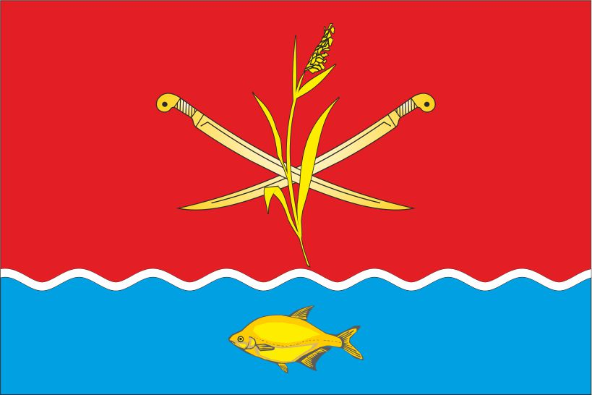

Глава Кагальницкого сельского поселения В.В. Садовов

Официальное использование Государственного флага Российской Федерации общественными объединениями, предприятиями, учреждениями и организациями независимо от форм собственности, а также на жилых домах регулируется ст. 3, ст. 6 Конституционного федерального закона Российской Федерации от 25 декабря 2000 г. № 1 – ФКЗ «О Государственном флаге Российской Федерации» (с изменением и дополнениями от 9 июля 2002 г.) //«Российская газета» от 27 декабря 2000 года № 344 (2608), «Российская газета» от 13 июля 2002 г. № 127 (2995).

